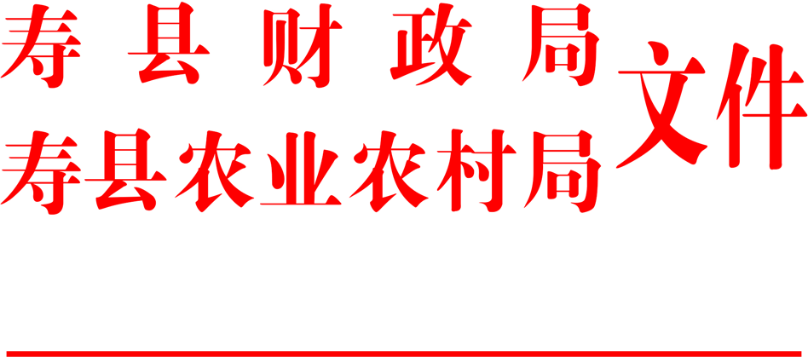寿县财政局 寿县农业农村局关于做好 2022 年寿县第二批实际种粮农民一次性补贴

寿财农〔2022〕54 号

资金发放工作的通知

各乡镇人民政府、县直有关单位：

根据《安徽省财政厅 安徽省农业农村厅关于印发〈安徽省实际种粮农民一次性补贴资金实施方案〉的通知》（皖财农〔2021〕 585 号）和《安徽省财政厅关于再次下达 2022 年实际种粮农民一次性补贴资金预算的通知》（皖财农〔2022〕558 号）要求，结合我县实际，现就做好 2022 年我县第二批实际种粮农民一次性补贴资金发放工作通知如下。

一、明确补贴内容

2022 年我县第二批实际种粮农民一次性补贴资金的补贴对象、补贴依据严格按照《寿县财政局 寿县农业农村局关于印发

— 1 —

〈2022 年寿县实际种粮农民一次性补贴资金实施方案〉的通知》

（寿财农〔2022〕32 号）要求执行，补贴标准按照省下达到我县的第二批补贴资金额度、经县农业农村部门核定的粮食播种面积等情况综合确定。

二、确定补贴面积

补贴面积原则上按照已发放的第一批实际种粮农民一次性补贴面积确定，各乡镇（单位）要对第一批实际种粮农民一次性补贴面积进行再次核准，对个别乡镇（单位）与已发放的第一批实际种粮农民一次性补贴面积存在差异的，要单独向县农业农村局书面报告，并说明原因，经审核后进行调整。

三、几点工作要求

**（一）提高思想认识。**根据党中央、国务院决策部署，统筹考虑农资市场价格走势和农业生产形势，中央财政再次下达资金向实际种粮农民发放一次性农资补贴，支持夏收和秋播生产，缓解农资价格上涨带来的种粮增支影响，其目的是为进一步调动农民种粮积极性，确保国家粮食安全。各乡镇（单位）要提高思想认识，加强工作统筹协调，建立健全工作机制，压紧压实责任，确保政策落实到位、资金按时发放到位。

**（二）落实时间节点。**按照省要求 2022 年第二批实际种粮农

民一次性补贴要在 6 月底前发放到位，各乡镇（单位）务必于 6

月 7 日前确认上报第二批实际种粮农民一次性补贴面积，6 月 15

— 2 —

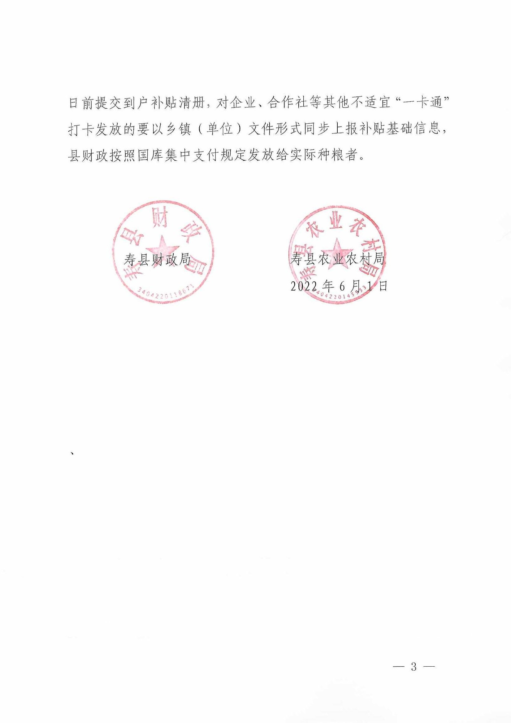

日前提交到户补贴清册，对企业、合作社等其他不适宜“一卡通”

打卡发放的要以乡镇（单位）文件形式同步上报补贴基础信息，县财政按照国库集中支付规定发放给实际种粮者。

寿县财政局 寿县农业农村局 2022 年 6 月 1 日

、

— 3 —



抄送：寿西湖农场，正阳关农场，县自然资源和规划局，县水产管理服务中心，瓦埠湖经济开发管理区。

寿县财政局办公室 2022 年 6 月 1 日印发



— 4 —